JUAN JOSÉ CEREZUELA BONET, REELEGIDO PRESIDENTE DE LA PATRONAL MINERO-MATALÚRGICA, CONFEDEM.
En la Junta General celebrada el 18 de Enero de 2017, Juan José Cerezuela Bonet fue reelegido por unanimidad Presidente de CONFEDEM, en la candidatura le acompañaban como Vicepresidentes, Iñigo Abarca Junco, Administrador Único de Asturiana de Zinc S.A. y Francisco Moreno Ruiz, Presidente de Aminer, CONFEDEM coordina las actividades socioeconómicas de las empresas y empresarios de la minería, metalurgia y transformación de los productos mineros en España.
En su intervención ante la Junta General desarrolló las líneas de actuación para su mandato:
“Actualmente, no es concebible un Estado económicamente fuerte sin que cuente con una Industria Básica sólida y solvente que asegure el crecimiento económico y el desarrollo social, posibilitando puestos de trabajo estables y de calidad.
En este sentido, es de actualidad que la Unión Europea (UE) ofrece una gran oportunidad a sus Estados Miembros con su Estrategia de Reindustrialización, con el objetivo de que al horizonte de 2.020 las Materias Primas autóctonas contribuyan a los otros sectores industriales con no menos del 20% de sus necesidades. Algo que se echaba a faltar y que merece aplauso y reconocimiento.
Para incorporarse a esta Estrategia, es necesario en primer lugar asegurar la protección de los yacimientos de Materias Primas, al menos en la misma forma en que se protegen los ecosistemas animales y vegetales, cumpliendo con ello los preceptos que, a tal efecto, figuran en nuestra Carta Magna.
Es indispensable también, disponer de normativas suficientemente claras, concretas y no discutibles que permitan el cumplimiento de dichos preceptos, siendo necesario que las normativas aseguren el desarrollo sostenible de los proyectos de las Industrias Básicas.
En España, cada vez es más imprescindible disponer de una Ley de Bases del Régimen Minero que, manteniendo las esencias y aspectos positivos de la Ley de Minas de 1973, recoja las circunstancias actuales de la plena

integración política, jurídica y económica de España en la UE y las peculiaridades derivadas de la existencia de las CC.AA.
A título de resumen, la Industria Extractiva de Materias Primas Minerales presenta en la actualidad los siguientes datos:
• Valor anual de la producción 3.100 M€.
• Empleo directo: 29.000.-personas.
• Nuevos Proyectos en tramitación: 36.-
• Inversión prevista en Proyectos en Tramitación: 6.700.-M€.
• Nuevo empleo directo e inducido previsto: 28.000 personas.
• Principales reservas minerales: Cobre, Zinc, Plomo, Oro, Plata, Níquel, Cobalto, Wolframio, Estaño, Potasa, Magnesita, Fluorita, Titanio, Uranio, Hierro, Rocas Industriales y Ornamentales y posibilidades interesantes de Tierras Raras.
En lo que a la Metalurgia se refiere, la racionalización de las prescripciones ambientales, el aseguramiento de un suministro eléctrico estable con costes que permitan la competitividad en el ámbito de sus mercados de actuación y el ajuste equilibrado de los aspectos fiscales, además de otros de menor rango pero que es necesario tener en cuenta, son imprescindibles para asegurar, no ya su permanencia, sino su expansión y crecimiento. Lo contrario pondría en peligro su existencia.
A título indicativo, la Metalurgia en España, sólo en los sectores del Cobre y del Zinc presenta los siguientes datos:
• Cobre: Un valor de la producción del orden de los 2.200.-M€, con un empleo directo cercano a las 2.000 personas.
• Zinc: Un valor de la producción del orden de los 1.000.-M€, superando el medio millón de toneladas de metal, con un empleo directo de 1.000 personas.

Desde CONFEDEM venimos insistiendo ante los Poderes Públicos en la necesidad de que se adopten las normas y medidas que permitan el cumplimiento de lo antes expuesto y la vigencia y desarrollo sostenible en España de una Industria Extractiva de Materias Primas y de una Metalurgia sólida y solvente. El diseño de una Estrategia Nacional de Materias Primas es algo cada vez más urgente y necesario para dar sentido y aseguramiento a nuestras Industrias Básicas.
Por otra parte, la importación de materias primas minerales y metales representó, en los últimos años, una cifra superior a los 5.000 M€. Si hubiéramos tenido el desarrollo posible de la industria extractiva española se hubieran cubierto sobradamente estas necesidades e incluso se hubiese tenido capacidad exportadora de ellas para Europa. El impacto en el saldo de comercio exterior más los impactos derivados de la cobertura de esta demanda con producción nacional hubiesen representando una importante aportación al PIB nacional.
Para una mayor garantía de que nuestras empresas cumplen con las exigencias que la Sociedad demanda en materia de cuidado del entorno y respeto al medio ambiente en el marco de la más estricta Responsabilidad Social Corporativa, diseño de un modelo de Gestión Minero-Metalúrgica Sostenible – GSMM, que asegure la compatibilidad entre las demandas ambientales y el quehacer industrial.
En esta línea, desde CONFEDEM creemos que una colaboración coordinada entre Empresa, Administración y Academia (Universidad, Centros Tecnológicos) reduciría drásticamente los tiempos y dificultades para el desarrollo de proyectos interesantes y sostenibles”.

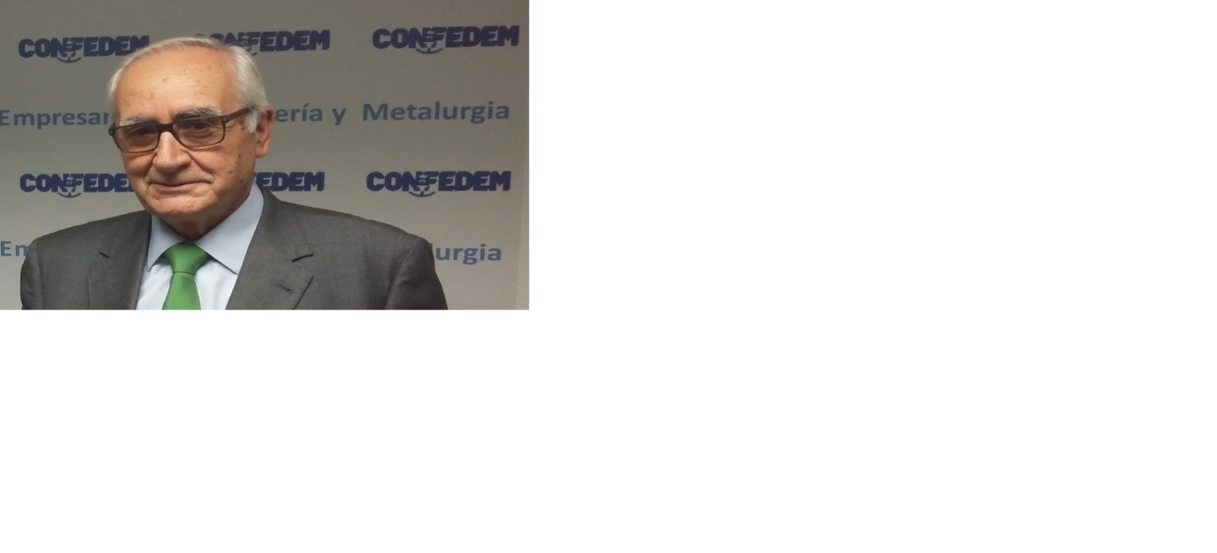JUAN JOSE CEREZUELA BONET

Es Ingeniero de Minas por la ETSIM de Madrid, MBA por la London Business School y por el Instituto de Empresa, es Presidente del Consejo Asesor de la Escuela Técnica Superior de Ingenieros de Minas y Energía de la Universidad Politécnica de Madrid.

En su dilatada carrera profesional ha desempeñado diferentes cargos de responsabilidad, ha sido Director General de Minas del MINER, Director General de Auxini, Consejero de Termoebro, Encasur, Carboex, Endesa y Petronor, Vicepresidente del Banco General de Medioambiente del Grupo Banesto y Presidente de la Federación de Productos de Alta Energía ,de Suschem España, de Abra Industrial y de Maxam Energy.

